Pressemeddelelse, 8. oktober 2020
Blue World Technologies starter deres produktion 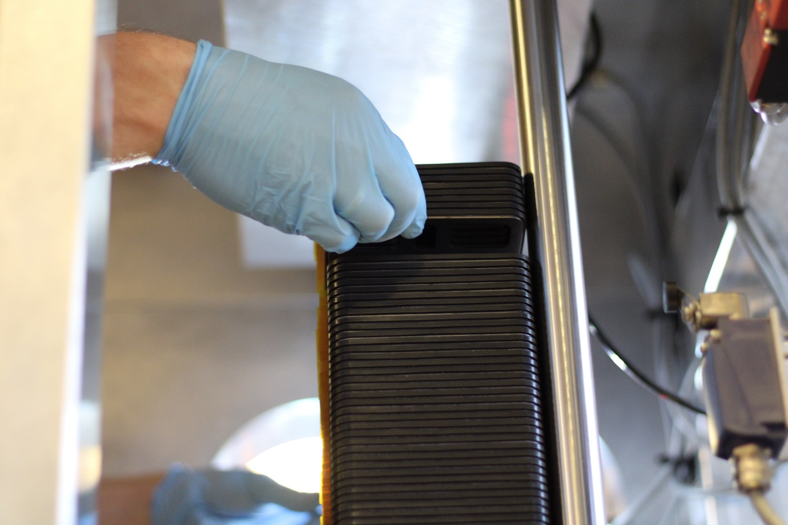

Methanol brændselscelleudvikleren og producenten, Blue World Technologies, starter en begrænset produktion som er det første skridt mod at kommercialisere deres brændselscelleteknologi.

Det er to år siden Blue World Technologies blev grundlagt i oktober 2018. I løbet af disse to år har virksomheden fokuseret på at optimere produktionsprocesserne, som bidrager til at komme nærmere deres mål om at kommercialisere deres methanol brændselscelleteknologi ved en storskala-produktion. Som mange andre startups har Blue World Technologies mødt udfordringer på vejen. I september 2019, kun et år efter virksomheden blev stiftet, blev opførelsen af deres produktionsfaciliteter sat på pause grundet konstruktionsvanskeligheder kun et par uger før byggeriet var planlagt til at starte. Det resulterede i en plan B, hvor Blue World Technologies hurtigt tilpassede sig og fortsatte med at udvikle nye produktionsmetoder og optimere processerne. Nu starter virksomheden en begrænset produktion af methanol brændselsceller som det første skidt mod at kommercialisere teknologien.

Anders Korsgaard, administrerende direktør og medstifter af Blue World Technologies, fortæller hvad virksomheden har arbejdet på og den interessante fremtid, der ligger foran dem: ”En af de mest vigtige elementer vi har arbejdet på de sidste to år, er at reducere produktionstiden og -omkostningerne på brændselscellekomponenterne. Vi er nu nået til et punkt, som bringer os et skidt tættere mod at kommercialisere teknologien, som gør at vi kan konkurrere med traditionelle teknologier.”

Et skidt mod kommercialisering
På mindre end to år har Blue World Technologies formået at opbygge en solid ordrebog, som afspejler markedets efterspørgsel for methanol brændselscelleteknologien. Den begrænsede produktion, der nu er blevet påbegyndt, gør det muligt for Blue World Technologies at levere systemer og komponenter til kunder som et indledende skidt mod at opskalere produktionen. Den erfaring som de får fra den begrænsede produktion, vil blive brugt i den vedvarende optimering af produktionsmetoder og -processer, hvor virksomheden vil bevæge sig hen imod en serieproduktion af 2.000 til 5.000 brændselscelleenheder. Blue World Technologies forventer at fortsætte med at opskalere produktionen, med et mål om at nå en kommerciel storskala produktionskapacitet på 50.000 enheder inden for de næste tre år.

“I øjeblikket er der et stort fokus på Power-to-X, og der er stor efterspørgsel på markedet for alternative teknologier, der er CO₂ reducerende, hvilket vi både kan se i vores nuværende ordrebøger, men også i de indledende dialoger vi har haft med potentielle kunder. Ved at starte denne indledende produktion giver det os mulighed for at arbejde fremad med udviklings- og testprojekter sammen med vores kunder.” fortæller Mads Friis Jensen, CCO og medstifter af Blue World Technologies.

Målet om at pensionere forbrændingsmotoren
Methanol brændselscelleteknologien har stort potentiale på adskillelige markeder så som maritim, tung transport, stationær og passagerbiler. Blue World Technologies har et tæt samarbejde med partnere og kunder for at kunne opnå det fulde potentiale af disse markeder. Som et grønt og rent alternativ til forbrændingsmotorer og dieselgeneratorer har methanol brændselscelleteknologien adskillige fordele så som omkostningsbesparelser, CO₂ reducering – eller endda en CO₂ neutral drift når den kører på grøn methanol – lige så vel som ingen skadelige emissioner. Brændselscellen kører på methanol, som er et e-brændstof, som er nemt at påfylde eftersom det er flydende ved atmosfærisk tryk, som gør takningen praktisk og at det nemt kan integreres og bruges i den eksisterende infrastruktur. Methanol er et brændstof, som kan produceres fra grønne ressourcer som gør det CO₂ neutralt i et well-to-wheel-perspektiv. Derfor er grøn methanol et solidt alternativ til fossile brændsler og kan medvirke til den grønne omstilling i adskillige industrier rundt om i verden.

Med en målsætning om at pensionere forbrændingsmotoren – en teknologi som vi har været afhængig af for mere end et århundrede – arbejder Blue World Technologies engageret mod at kommercialisere brændselscelleteknologien. Da Blue World Technologies står overfor en teknologi, som har været optimeret og udviklet over flere årtier, har virksomheden arbejdet de sidste to år – og gør det fortsat– med at reducere produktionstiden og -omkostningerne, lige så vel som at øge den elektriske effektivitet for at kunne konkurrere med forbrændingsmotoren.

Pressekontakt:
Head of PR and Communication
Anne Kvist
Mail: akv@blue.world
Mobil: +45 31 60 16 71

Om Blue World Technologies
Blue World Technologies er en ledende udvikler og producent af methanol-brændselscellekomponenter og -systemer som et reelt grønt alternativ til forbrændingsmotoren. Blue World Technologies er baseret på omfattende erfaring fra brændselscellebranchen.

Det eksklusive brændstof til Blue World Technologies’ brændselscellesystemer er methanol. Et vedvarende, flydende brændstof, der enkelt og omkostningseffektivt kan opbevares i årevis og uproblematisk transporteres rundt om i verden, i modsætning til andre alternativer.

Blue World Technologies fokuserer på højtemperatur PEM-teknologien kombineret med methanol-reformering. En kombination, der sikrer et simpelt systemdesign med høj konverteringseffektivitet og er i overensstemmelse med kravene til design af køretøjer. Slutproduktet er et køretøj med mange fordele; lang rækkevidde, hurtig tankning, ingen skadelige emissioner og lave brændstofomkostninger.

Blue World Technologies’ hovedkontor ligger i Aalborg, Danmark, en højborg for højt kvalificerede medarbejdere inden for det teknologiske område, der rummer en kompetent arbejdsstyrke inden for specialiseret komponentfremstilling. Ydermere planlægger Blue World Technologies at have udviklings- og produktionsaktiviteter i kernemarkeder for at optimere logistikken og sikre nærhed til kunderne.

